**Filipe Mota Tocchio Rodrigues - 2211830**

**ATIVIDADE 3: ANÁLISE LÓGICA A PARTIR DE CASO CONCRETO**

**Link GitHub:** <https://github.com/filipetocchio/-matematica-computacional>

**Explicação da Lógica do Algoritmo**

**Parte A – Construção Manual da Tabela Verdade**

Para elaborar a tabela verdade, é fundamental compreender e expressar as condições fornecidas logicamente, além de listar todas as combinações possíveis das proposições P, Q e M, e avaliar o valor de R para cada uma delas.

**Definição das Proposições**

* **P**: Ana comparece à festa.
* **Q**: Bruno comparece à festa.
* **M**: Bruno traz música.
* **R**: A festa é animada.

**Condições Lógicas**

* **Cond. 1**: Se Ana vai, Bruno também vai.  
  **Representação**: PQPQPQ  
  Em termos de lógica proposicional, isso indica que se P é verdadeiro (Ana vai), então Q também deve ser verdadeiro (Bruno vai). Se P for falso, o valor de Q não impacta essa condição.
* **Cond. 2**: Se pelo menos um deles vai, a festa é animada.  
  **Representação**: (PQ)→R(PQ) \rightarrow R(PQ)→R  
  Isso implica que, se P ou Q é verdadeiro (ou ambos), então R também precisa ser verdadeiro (a festa é animada).
* **Cond. 3**: Se Ana não vai, a festa só será animada se Bruno trouxer música.  
  **Representação**: P→(M→R)P \rightarrow (M \rightarrow R)P→(M→R)  
  Isso significa que, se Ana não comparece (ou seja, P é falso), a animação da festa depende de Bruno trazer música. Assim, para que a festa seja animada (R), Bruno deve trazer música (M).

#### Construindo a Tabela Verdade

Para construir a tabela verdade, vou listar todas as combinações possíveis dos valores lógicos para , , e , e **Construindo a Tabela Verdade** Para construir a tabela verdade, irei listar todas as combinações possíveis dos valores lógicos para P, Q e M, e avaliar R em cada situação, de acordo com as três condições.

**Explicação dos Valores de R na Tabela**

* A coluna PQPQPQ reflete a Cond. 1: quando Ana participa, Bruno também deve estar presente.
* A coluna (PQ)R(PQ)R(PQ)R representa a Cond. 2: se qualquer um dos dois vai, a festa precisa ser animada.
* A coluna ¬P(MR)¬ P (MR)¬P(MR) ilustra a Cond. 3: se Ana não vai, a festa só será animada se Bruno trouxer música.

O valor final de R em cada linha é determinado levando em conta todas as três condições.

**Parte B – Implementação em Python**

O código, além de estar aqui no docs, ele também se encontra no GitHub, fornecido neste mesmo arquivo e também fornecido do arquivo enviado da atividade.

| **P** | **Q** | **M** | **P → Q** | **(P ∨ Q) → R** | **¬ P → (M → R)** | **R** |
| --- | --- | --- | --- | --- | --- | --- |
| TRUE | TRUE | TRUE | TRUE | TRUE | TRUE | TRUE |
| TRUE | TRUE | FALSE | TRUE | TRUE | TRUE | TRUE |
| TRUE | FALSE | TRUE | FALSE | FALSE | TRUE | FALSE |
| TRUE | FALSE | FALSE | FALSE | FALSE | TRUE | FALSE |
| FALSE | TRUE | TRUE | TRUE | TRUE | TRUE | TRUE |
| FALSE | TRUE | FALSE | TRUE | TRUE | TRUE | TRUE |
| FALSE | FALSE | TRUE | TRUE | TRUE | TRUE | TRUE |
| FALSE | FALSE | FALSE | TRUE | TRUE | FALSE | FALSE |

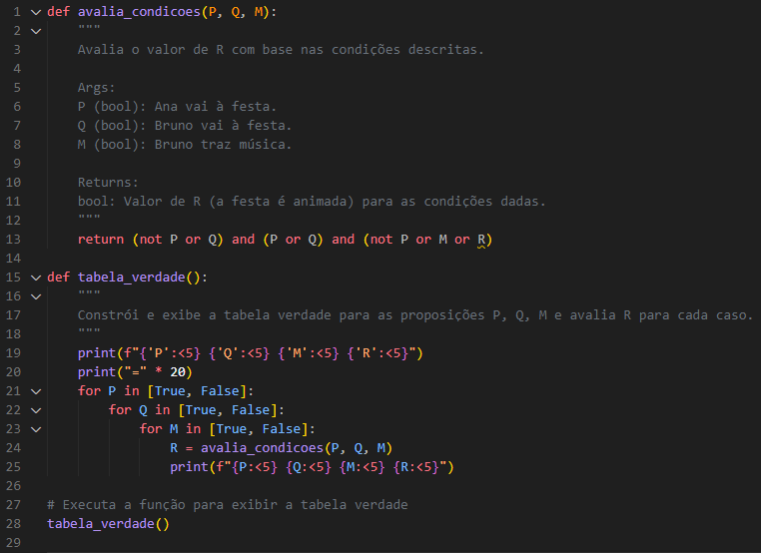

**Parte C – Explicação da Lógica do Algoritmo**

Passo 1: Gere todas as combinações possíveis de valores para P, Q e M  
A função tabela_verdade utiliza três loops aninhados para criar todas as combinações possíveis de valores para as proposições P, Q e M (True e False). Dessa forma, o código abrange todas as combinações, permitindo a avaliação da expressão completa em cada cenário.

Passo 2: Avalie cada proposição lógica usando operadores do Python  
A função avalia_condicoes implementa cada condição lógica utilizando operadores do Python:

* cond1 verifica a condição P→QP \rightarrow QP→Q, ou seja, se Ana participa, Bruno também deve comparecer.
* cond2 avalia a condição (PQ)→R(PQ) \rightarrow R(PQ)→R, indicando que se pelo menos um deles vai, a festa deve ser animada.
* cond3 analisa a condição P→(M→R)P \rightarrow (M \rightarrow R)P→(M→R), que estabelece que se Ana não vai, a festa só será animada se Bruno trouxer música.

Essas condições são avaliadas utilizando operadores lógicos como or e not, e o valor final de R é True apenas se todas as condições forem atendidas.

Passo 3: Apresenta a tabela verdade formatada com os resultados para cada combinação  
A função tabela_verdade imprime uma tabela contendo as colunas P, Q, M e R para cada combinação de valores. Cada linha da tabela exibe o resultado de R para uma combinação específica de P, Q e M, facilitando a visualização de como as condições influenciam o resultado em cada caso.

**Parte D – Construção Visual com GeoGebra**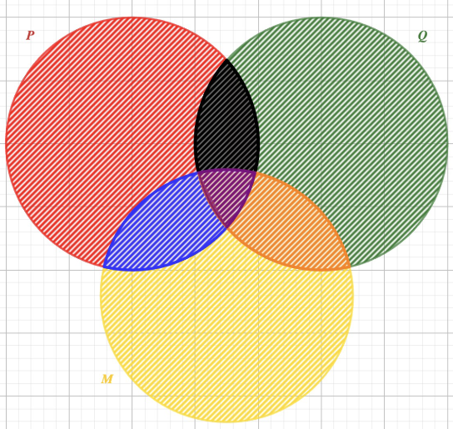

**Interpretação das Cores no Diagrama**

Baseando-se nas condições necessárias para que a festa seja animada (R), a seguir está a classificação de cada área colorida, de acordo com a estrutura das proposições:

1. **Vermelho (Apenas P):**Indica o cenário em que apenas Ana comparece à festa.  
   **Condição:** A festa não será animada, pois não há elementos suficientes para garantir RRR somente com PPP.
2. **Verde (Apenas Q):**Representa o caso em que apenas Bruno participa da festa.  
   **Condição:** A festa será animada, pois a presença de Bruno (QQQ) atende à condição (P∨Q)→R.
3. **Amarelo (Apenas M):**Simboliza o caso em que Bruno traz música, mas nenhum dos dois comparece à festa.  
   **Condição:** Isso não é suficiente para animar a festa, pois Ana e Bruno não estão presentes.
4. **Azul (P ∩ M):**Refere-se ao cenário em que Ana vai à festa e Bruno traz música.  
   **Condição:** A festa será animada, já que a presença de Ana é suficiente para satisfazer (P∨Q)→R.
5. **Laranja (Q ∩ M):**Denota o caso em que Bruno comparece e traz música.  
   **Condição:** A festa será animada, pois Bruno está presente.
6. **Roxo (P ∩ Q):**Representa o caso em que Ana e Bruno vão juntos à festa.  
   **Condição:** A festa será animada porque ambos estão presentes.
7. **Preto (P ∩ Q ∩ M):**Indica o cenário em que Ana e Bruno vão à festa e Bruno traz música.  
   **Condição:** A festa será animada, pois ambos estão presentes e há música.